Resolución del Pleno del Instituto de Transparencia, Acceso a la Información Pública y Protección de Datos Personales del Estado de México y Municipios, con domicilio en Metepec, Estado de México, del veintiséis de septiembre de dos mil dieciocho.
VISTO el expediente electrónico formado con motivo del recurso de revisión 02896/INFOEM/IP/RR/2018, interpuesto por el C. Xxxx Xxxxxxx Xxxx, el recurrente, ante la Secretaría de Educación, el Sujeto Obligado, ambos así denominados en lo sucesivo, en contra de la respuesta a la solicitud de información con número de folio 00541/SE/IP/2018, se procede a dictar la presente Resolución, con fundamento en lo siguiente:
I. A N T E C E D E N T E S:
PRIMERO. Solicitud de acceso a la información. Con fecha trece de julio de dos mil dieciocho, el recurrente presentó solicitud de acceso a la información pública al Sujeto Obligado mediante el Sistema de Información Mexiquense (SAIMEX), requiriendo lo siguiente:
“Solicito las actas de las últimas reuniones de los siguientes órganos colegiados intergubernamentales: 1. Jurado para la presea “José Antonio Alzate” (presea Estado de México). 2. Jurado para la presea “José María Heredia y Heredia” (presea Estado de México). 3. Jurado para la presea “Gustavo Baz Prada” (presea Estado de México).” (Sic.)
Modalidad elegida para la entrega de la información: A través del SAIMEX.
SEGUNDO. Respuesta. De las constancias que obran en el expediente electrónico del SAIMEX se advierte que el Sujeto Obligado respondió a la solicitud de acceso a la información que fuera presentada por el recurrente, en fecha quince y dieciséis de agosto de dos mil dieciocho, en los términos siguientes:
“De conformidad con lo dispuesto en el artículo 163 de la Ley de Transparencia y Acceso a la Información Pública del Estado de México y Municipios; se adjunta un archivo correspondiente al acuerdo de fecha quince de Agosto de dos mil dieciocho signado por el Titular de la Unidad de Transparencia y la información con que cuenta esta Dependencia y que ha sido enviada por el Servidor Público Habilitado en el cual se solicitó:” “Solicito las actas de las últimas reuniones de los siguientes órganos colegiados intergubernamentales: 1. Jurado para la presea “José Antonio Alzate” (presea Estado de México). 2. Jurado para la presea “José María Heredia y Heredia” (presea Estado de México). 3.Jurado para la presea “Gustavo Baz Prada” (presea Estado de México).” (sic)
ATENTAMENTE
Gerardo Alcantara Espinoza” (Sic.)
“Se notifica que la información ha sido enviada al particular, de conformidad con lo dispuesto en el artículo 163 de la Ley de Transparencia y Acceso a la Información Pública del Estado de México y Municipios; se adjunta un archivo correspondiente al acuerdo de fecha quince de Agosto de dos mil dieciocho signado por el Titular de la Unidad de Transparencia y la información con que cuenta esta Dependencia y que ha sido enviada por el Servidor Público Habilitado en el cual se solicitó: (…)” (sic.)
Cabe hacer mención que el Sujeto Obligado adjuntó a su respuesta del quince de agosto los archivos “RESPUESTA 5410002.pdf” y “RESPUESTA 5410001.pdf”, los cuales contienen lo siguiente:
- El archivo “RESPUESTA 5410002.pdf”, contiene el oficio número 20531A000/01597/UT/2018 de fecha 15 de agosto de 2018, que remite el Titular de la Unidad de Transparencia en donde menciona que la información solicitada por el recurrente ya se encuentra disponible en el SAIMEX.
- El archivo “RESPUESTA 5410001.pdf”, contiene el oficio número 20531A000/0581/2018 que remite el Director General en donde menciona que se envía adjunto al oficio que se remite la información que solicitó la parte recurrente, de los archivos adjuntos enviados; el Dictamen de finalistas del jurado calificador de la Presea en la Modalidad de Ciencias “José Antonio Alzate”, de fecha seis de febrero de 2018, signado por el jurado calificador; Dictamen de finalistas del jurado calificador de la Presea “José María Heredia y Heredia”, de fecha nueve de febrero de 2018, signado por el jurado calificador y el Dictamen final del jurado calificador de la Presea a la perseverancia en el Servicio a la Sociedad “Gustavo Baz Prada”, de fecha nueve de febrero de 2018, signado por el jurado calificador.
TERCERO. Interposición del recurso de revisión. Con fecha diecisiete de agosto de dos mil dieciocho, el solicitante ante la respuesta emitida por parte del Sujeto Obligado, interpuso el recurso de revisión mediante el SAIMEX, en donde se manifestó de la siguiente manera:
a) Acto impugnado
“Un servidor, en calidad de solicitante, no ha recibido la información requerida, ni por el sistema SAIMEX ni de ninguna otra forma.” (Sic.)
b) Razones o motivos de la inconformidad
“Por este conducto presento recurso de revisión del folio 00541/SE/IP/2018, en virtud de que la respuesta correspondiente expresa: Se notifica que la información ha sido enviada al particular, de conformidad con lo dispuesto en el artículo 163 de la Ley de Transparencia y Acceso a la Información Pública del Estado de México y Municipios; se adjunta un archivo correspondiente al acuerdo de fecha quince de Agosto de dos mil dieciocho signado por el Titular de la Unidad de Transparencia y la información con que cuenta esta Dependencia y que ha sido enviada por el Servidor Público Habilitado en el cual se solicitó:” “Solicito las actas de las últimas reuniones de los siguientes órganos colegiados intergubernamentales: 1. Jurado para la presea “José Antonio Alzate” (presea Estado de México). 2. Jurado para la presea “José María Heredia y Heredia” (presea Estado de México). 3.Jurado para la presea “Gustavo Baz Prada” (presea Estado de México).” (sic) Sin embargo, un servidor, en calidad de solicitante, no ha recibido la información requerida, ni por el sistema SAIMEX ni de ninguna otra forma.” (Sic.)
CUARTO. Turno. Con fundamento en lo dispuesto, en el artículo 185 fracción I, de la Ley de Transparencia y Acceso a la Información Pública del Estado de México y Municipios, el recurso de revisión con número 02896/INFOEM/IP/RR/2018, fue turnado al Comisionado Ponente, para su revisión y análisis sobre la admisión o desechamiento del mismo.
QUINTO. Admisión. Con fecha veintitrés de agosto de dos mil dieciocho, éste Órgano Garante denominado, Instituto de Transparencia, Acceso a la Información Pública y Protección de Datos Personales del Estado de México y Municipios, tuvo a bien admitir a trámite el recurso de revisión que se resuelve, dando un plazo de siete días hábiles para que las partes manifestaran lo que a su derecho conviniera, ofrecieran pruebas, formularan alegatos y el Sujeto Obligado presentara su informe justificado.
SEXTO. Manifestaciones. Con fecha veintisiete de agosto de dos mil dieciocho, respectivamente, de los documentos que obran en el expediente electrónico, se advierte que el Sujeto Obligado remitió el archivo “INFORME DE MANIFESTACIONES 5410001.pdf”, el cual contiene lo siguiente:
- El oficio número 20531A00/001672/UT/2018 de fecha 22 de agosto de 2018, remitido por el Titular de la Unidad de Transparencia, el cual contiene el informe justiciado en donde en términos generales menciona que la respuesta fue enviada de manera puntual a la parte recurrente a través del SAIMEX.
Dicho informe justificado no fue puesto a la vista del recurrente toda vez que no modificaba ni aportaba elementos novedosos respecto a la respuesta primigenia, por otro lado la parte recurrente no realizó manifestación alguna.
OCTAVO. Cierre de instrucción. Con fecha dieciocho de septiembre de dos mil dieciocho, el Comisionado ponente determinó el cierre de instrucción en términos de la fracción VI del artículo 185 de la Ley de Transparencia y Acceso a la Información Pública del Estado de México y Municipios.
II. C O N S I D E R A N D O:
PRIMERO. Competencia. Este Órgano Garante, el Instituto de Transparencia, Acceso a la Información Pública y Protección de Datos Personales del Estado de México y Municipios, es competente para conocer y resolver el presente recurso de revisión interpuesto por el recurrente, conforme a lo establecido en los artículos 6, apartado A de la Constitución Política de los Estados Unidos Mexicanos; 5, párrafos vigésimo, vigésimo primero y vigésimo segundo, fracciones IV, V, VI, VII, VIII y IX, de la Constitución Política del Estado Libre y Soberano de México; 1, 2, fracción II; 13, 29, 36, fracciones I y II; 176, 178, 179, 181 párrafo tercero y 185 de la Ley Transparencia y Acceso a la Información Pública del Estado de México y Municipios; 9, fracciones I y XXIV y 11 del Reglamento Interior del Instituto de Transparencia, Acceso a la Información Pública y Protección de Datos Personales del Estado de México y Municipios.
SEGUNDO. Oportunidad y Pocedibilidad del Recurso de Revisión. De conformidad con los requisitos y elementos de oportunidad y procedibilidad que deben poseer los recursos de revisión interpuestos, advertidos en los artículos 178 y 180 de la Ley de Transparencia y Acceso a la Información Pública del Estado de México y Municipios; en la sustancia del asunto se tiene que el medio de impugnación fue interpuesto dentro del plazo de quince días hábiles, previsto en el artículo 178 párrafo primero, del ordenamiento ya mencionado, toda vez que el Sujeto Obligado expresó su respuesta a la solicitud planteada por la parte solicitante, en fecha quince y dieciséis de agosto de dos mil dieciocho y la parte recurrente presentó recurso de revisión en fecha diecisiete de agosto del presente, siendo éste al día hábil siguiente a que tuvo conocimiento de la respuesta.
Por cuanto hace referencia a la procedibilidad del recurso de revisión, hecho el análisis del formato de interposición del recurso, viendo los requisitos de fondo y forma, se colige la acreditación plena de todos y cada uno de los elementos exigidos por el artículo 180 de la Ley de Transparencia y Acceso a la Información Pública del Estado de México y Municipios, en atención a que fue presentado mediante el formato visible en el SAIMEX.
Por tanto, se advierte que resulta procedente la interposición del recurso, según lo aportado por el recurrente en sus motivos de inconformidad, de acuerdo al artículo 179, fracción I del ordenamiento legal citado, que a la letra dice:
“Artículo 179. El recurso de revisión es un medio de protección que la Ley otorga a los particulares, para hacer valer su derecho de acceso a la información pública, y procederá en contra de las siguientes causas:
I. La negativa a la información solicitada;(…)”
Se menciona lo anterior ya que el recurrente en sus motivos de inconformidad argumenta que no ha recibido la información requerida, en ninguna modalidad.
TERCERO. Materia de la Revisión. De la revisión a las constancias y documentos que obran en el expediente electrónico se advierte, que el tema sobre el que este Órgano Garante se pronunciará será:
- Determinar si la respuesta emitida por el Sujeto Obligado es correcta.
CUARTO. Estudio del asunto. Se hace referencia que la parte recurrente solicitó que el Sujeto Obligado, le hiciera entrega de las últimas actas de los órganos colegiados siguientes:
- Jurado para la presea “José Antonio Alzate”
- Jurado para la presea “José María Heredia y Heredia”
- Jurado para la presea “Gustavo Baz Prada”
Una vez precisado lo anterior es relevante mencionar que derivado del análisis realizado a las constancias que integran el presente recurso de revisión se concluye que las razones o motivos de inconformidad vertidos por el recurrente resultan infundados, en atención a lo siguiente:
De lo anterior, es importante mencionar que el requerimiento del particular radica en obtener las últimas actas de los jurados ya mencionados, en seguida el Sujeto Obligado en respuesta envía los Dictamines finales de las Preseas ya referidas, signadas por el jurado calificador, posteriormente la parte recurrente se inconforma argumentado que no ha recibido la información requerida y finalmente el Sujeto Obligado envía informe justificado en donde de manera general menciona que el requerimiento ya fue atendido.
De lo anterior, es oportuno precisar que los jurados a los que se hace referencia, son conformados para otorgar la Presea “Estado de México”, en sus diversas modalidades, las cuales están establecidas en el artículo 5 del Reglamento al Mérito Civil del Estado de México, que se trascribe a continuación:
“Artículo 5.- La Presea “Estado de México” es el máximo reconocimiento público que en diversas áreas otorga el Estado, la cual se distinguirá con las siguientes denominaciones:
I. De ciencias “José Antonio Alzate”;
II. De artes y letras “Sor Juana Inés de la Cruz”;
III. De pedagogía y docencia “Agustín González Plata”;
IV. De deportes “Filiberto Navas Valdés”;
V. De periodismo e información “José María Cos”;
VI. Al mérito cívico “Isidro Fabela Alfaro”;
VII. Al mérito municipal “Alfredo del Mazo Vélez”;
VIII. Al trabajo “Fidel Velázquez Sánchez”;
IX. A la juventud “Felipe Sánchez Solís”;
X. A la perseverancia en el servicio a la sociedad “Gustavo Baz Prada”;
XI. A la administración pública “Adolfo López Mateos”;
XII. Al impulso económico “Filiberto Gómez”;
XIII. Al mérito en la preservación del ambiente “José Mariano Mociño Suárez Lozada”; y
XIV. A quienes sin ser mexiquenses tengan méritos o hayan prestado servicios eminentes “José María Luis Mora”.
XV. A residentes en el extranjero “José María Heredia y Heredia”.
XVI. A la Defensa de los Derechos Humanos “José María Morelos y Pavón; y
XVII. Al Fortalecimiento de las Instituciones Públicas “León Guzmán”.”
Del dispositivo legal antes mencionado se pueden visualizar las denominaciones de los premios de los cuales se solicitó información, pertenecientes a la Presea “Estado de México”.
Correlacionado con lo anterior, el Reglamento ya referido, establece que los jurados son cuerpos colegiados que se integran en cada área de premiación y son lo encargados de formular los dictámenes que el Consejo de Premiación someterá al Ejecutivo del Estado para su aprobación, lo anterior queda establecido en el artículo 18 del Reglamento al Mérito Civil del Estado de México.
En ese mismo sentido, es importante mencionar que los jurados llevan sus libros de actas, en donde constan los lugares, fechas y horas de apertura y clausura de las sesiones, nombre de los asistentes y la narración ordenada y sucinta del desarrollo de las reuniones, lo anterior descansa en el artículo 30 del ya multicitado reglamento que a continuación se trascribe:
“Artículo 30.- El libro de honor contendrá: un registro de los nombres de las personas a quienes llegue a otorgarse el reconocimiento; en su caso, la clase del mismo; la especificación de la presea correspondiente; la fecha y el lugar de entrega; y la mención de las incidencias que hubiere.”
En ese tenor de ideas, se aclara que la Presea “Estado de México”, se entrega el 2 de marzo de cada año, como se puede visualizar en la página oficial del Gobierno del Estado de México, en donde se muestra lo referente a la Presea 2017, que a continuación se plasma:
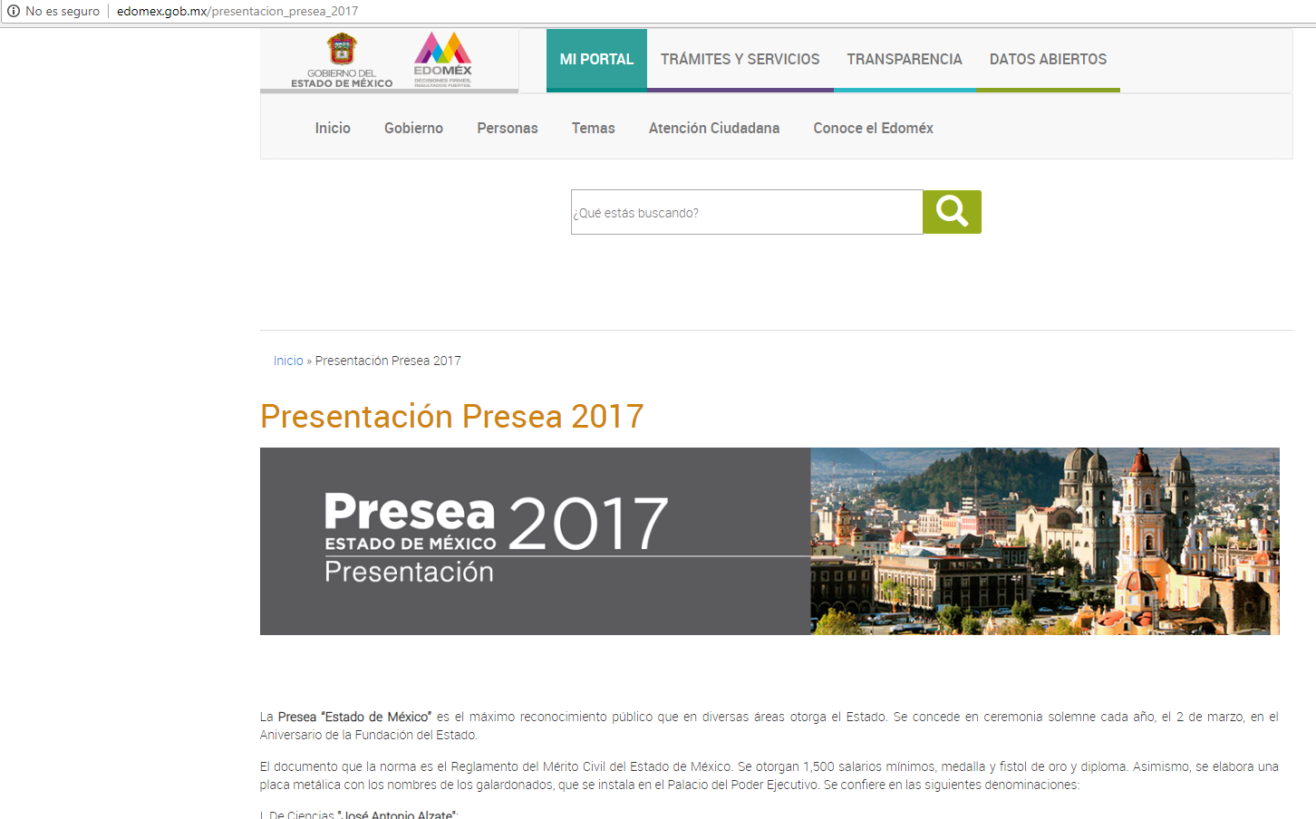
De la imagen anterior se desprende que la Presea en mención y sus diversas modalidades, son otorgadas cada año, por lo cual, el Sujeto Obligado envió la información según las evidencias y las actuaciones del expediente al rubro mencionado relativa a la última sesión de los jurados ya que en toda la documentación enviada se aprecia la leyenda de “dictamen final del jurado calificador”, y la cual pertenece al año 2017 la última promoción de la Presea, por tal motivo se satisface el derecho de acceso a la información accionado por el recurrente.
También es importante mencionar que de la respuesta enviada por parte del Sujeto Obligado se encuentran los archivos que ya se describieron con antelación, como se muestra a continuación:
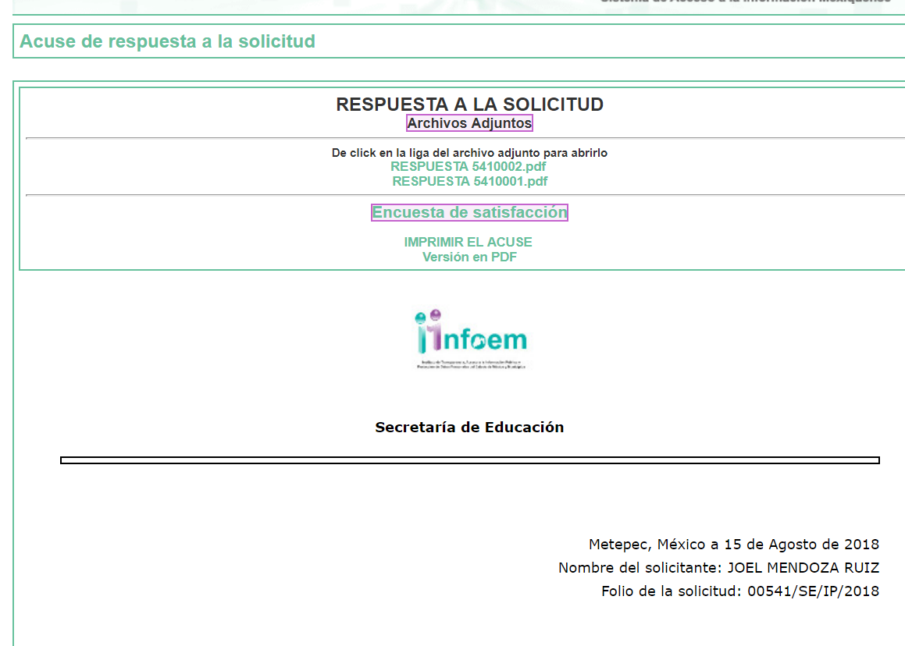
De la imagen inserta se puede ver que los archivos yacen en el apartado de respuesta, por lo que se desvirtúan las manifestaciones realizadas por la parte recurrente en el formato de interposición del recurso de revisión, referentes a que no se le entregó la información solicitada.
Es importante entender que los Sujetos Obligados solamente están constreñidos a proporcionar la información que se les solicite y que obre en sus archivos, lo anterior se encuentra establecido en el artículo 12 de la Ley de la materia que reza de la siguiente manera:
Artículo 12. Quienes generen, recopilen, administren, manejen, procesen, archiven o conserven información pública serán responsables de la misma en los términos de las disposiciones jurídicas aplicables.
Los sujetos obligados sólo proporcionarán la información pública que se les requiera y que obre en sus archivos y en el estado en que ésta se encuentre. La obligación de proporcionar información no comprende el procesamiento de la misma, ni el presentarla conforme al interés del solicitante; no estarán obligados a generarla, resumirla, efectuar cálculos o practicar investigaciones.
En esta tesitura, es de subrayar que el derecho de acceso a la información pública, consiste en que la información solicitada conste en un soporte documental en cualquiera de sus formas, a saber: expedientes, reportes, estudios, actas, resoluciones, oficios, correspondencia, acuerdos, directivas, directrices, circulares, contratos, convenios, instructivos, notas, memorandos, estadísticas o bien, cualquier otro registro que documente el ejercicio de las facultades, funciones y competencias de los Sujetos Obligados; los que, podrán estar en cualquier medio, sea escrito, impreso, sonoro, visual, electrónico, informático u holográfico, de conformidad con el artículo 3, fracción XI de la Ley de la materia, el cual dispone lo siguiente:
“Artículo 3. Para los efectos de la presente Ley se entenderá por:
(…)
XI. Documento: Los expedientes, reportes, estudios, actas, resoluciones, oficios, correspondencia, acuerdos, directivas, directrices, circulares, contratos, convenios, instructivos, notas, memorandos, estadísticas o bien, cualquier otro registro que documente el ejercicio de las facultades, funciones y competencias de los sujetos obligados, sus servidores públicos e integrantes, sin importar su fuente o fecha de elaboración. Los documentos podrán estar en cualquier medio, sea escrito, impreso, sonoro, visual, electrónico, informático u holográfico;
(…)”
Siendo aplicable el Criterio de interpretación en el orden administrativo número 0002-11, emitido por Acuerdo del Pleno del Instituto de Transparencia y Acceso a la Información Pública del Estado de México y Municipios; publicado en el Periódico Oficial del Gobierno del Estado Libre y Soberano de México “Gaceta del Gobierno”, el diecinueve de octubre de dos mil once, cuyo rubro y texto dispone:
“CRITERIO 0002-11
INFORMACIÓN PÚBLICA, CONCEPTO DE, EN MATERIA DE TRANSPARENCIA. INTERPRETACIÓN SISTEMÁTICA DE LOS ARTÍCULOS 2°, FRACCIÓN V, XV, Y XVI, 3°, 4°, 11 Y 41. De conformidad con los artículos antes referidos, el derecho de acceso a la información pública, se define en cuanto a su alcance y resultado material, el acceso a los archivos, registros y documentos públicos, administrados, generados o en posesión de los órganos u organismos públicos, en virtud del ejercicio de sus funciones de derecho público, sin importar su fuente, soporte o fecha de elaboración.
En consecuencia el acceso a la información se refiere a que se cumplan cualquiera de los siguientes tres supuestos:
1) Que se trate de información registrada en cualquier soporte documental, que en ejercicio de las atribuciones conferidas, sea generada por los Sujetos Obligados;
2) Que se trate de información registrada en cualquier soporte documental, que en ejercicio de las atribuciones conferidas, sea administrada por los Sujetos Obligados, y
3) Que se trate de información registrada en cualquier soporte documental, que en ejercicio de las atribuciones conferidas, se encuentre en posesión de los Sujetos Obligados.”
Cabe precisar que al haber un pronunciamiento del Sujeto Obligado respecto al punto controvertido debe señalarse que este Órgano Garante, no se encuentra facultado para dudar de lo informado por parte de la Secretaría de Educación, ya que no está en posibilidades para manifestarse sobre la veracidad de lo afirmado por parte de los Sujetos Obligados.
Lo anterior se robustece con lo plasmado en el criterio 31-10 emitido por el entonces Instituto Federal de Acceso a la Información y Protección de Datos (IFAI) ahora Instituto Nacional de Transparencia, Acceso a la Información, y Protección de Datos Personales (INAI), que lleva por rubro y texto los siguientes:
“El Instituto Federal de Acceso a la Información y Protección de Datos no cuenta con facultades para pronunciarse respecto de la veracidad de los documentos proporcionados por los sujetos obligados. El Instituto Federal de Acceso a la Información y Protección de Datos es un órgano de la Administración Pública Federal con autonomía operativa, presupuestaria y de decisión, encargado de promover y difundir el ejercicio del derecho de acceso a la información; resolver sobre la negativa de las solicitudes de acceso a la información; y proteger los datos personales en poder de las dependencias y entidades. Sin embargo, no está facultado para pronunciarse sobre la veracidad de la información proporcionada por las autoridades en respuesta a las solicitudes de información que les presentan los particulares, en virtud de que en los artículos 49 y 50 de la Ley Federal de Transparencia y Acceso a la Información Pública Gubernamental no se prevé una causal que permita al Instituto Federal de Acceso a la Información y Protección de Datos conocer, vía recurso revisión, al respecto.”
Por lo anteriormente mencionado, con fundamento en lo prescrito en los artículos 5 párrafos vigésimo, vigésimo primero y vigésimo segundo de la Constitución Política del Estado Libre y Soberano de México; 2, fracción II; 29, 36 fracciones I y II; 176, 178, 181, 185 de la Ley de Transparencia y Acceso a la Información Pública del Estado de México y Municipios, este Pleno:
III. R E S U E L V E:
PRIMERO. Resultan infundadas las razones o motivos de inconformidad hechos valer por el recurrente, por lo que en términos del considerando CUARTO, se CONFIRMA la respuesta del Sujeto Obligado.
SEGUNDO. REMÍTASE al Responsable de la Unidad de Transparencia del Sujeto Obligado la presente resolución, para su conocimiento.
TERCERO. NOTIFÍQUESE al recurrente la presente resolución; así como, que podrá impugnarla vía Juicio de Amparo en los términos de las leyes aplicables, de conformidad con lo establecido en el artículo 196 de la Ley de Transparencia y Acceso a la Información Pública del Estado de México y Municipios.
ASÍ LO RESUELVE, POR UNANIMIDAD DE VOTOS, EL PLENO DEL INSTITUTO DE TRANSPARENCIA, ACCESO A LA INFORMACIÓN PÚBLICA Y PROTECCIÓN DE DATOS PERSONALES DEL ESTADO DE MÉXICO Y MUNICIPIOS, CONFORMADO POR LOS COMISIONADOS ZULEMA MARTÍNEZ SÁNCHEZ, EVA ABAID YAPUR, JOSÉ GUADALUPE LUNA HERNÁNDEZ, JAVIER MARTÍNEZ CRUZ Y LUIS GUSTAVO PARRA NORIEGA, EN LA TRIGÉSIMA QUINTA SESIÓN ORDINARIA CELEBRADA EL DÍA VEINTISÉIS DE SEPTIEMBRE DE DOS MIL DIECIOCHO, ANTE EL SECRETARIO TÉCNICO DEL PLENO, ALEXIS TAPIA RAMÍREZ.

Zulema Martínez Sánchez
Comisionada Presidenta
(Rúbrica)

Eva Abaid Yapur  Comisionada  (Rúbrica) | José Guadalupe Luna Hernández  Comisionado  (Rúbrica)
Javier Martínez Cruz  Comisionado  (Rúbrica) | Luis Gustavo Parra Noriega  Comisionado  (Rúbrica)
Alexis Tapia Ramírez
Secretario Técnico del Pleno
(Rúbrica)
Esta hoja corresponde a la resolución de fecha veintiséis de septiembre de dos mil dieciocho, emitida en el recurso de revisión 02896/INFOEM/IP/RR/2018.

Ley de Transparencia y Acceso a la Información Pública del Estado de México y Municipios (2018)

